**Sorties SPLASH 2023**

**A MARSEILLE**

**Port de la pointe rouge**

**Sortie adultes du vendredi 26 ou samedi 27 au lundi 29 mai 2023**

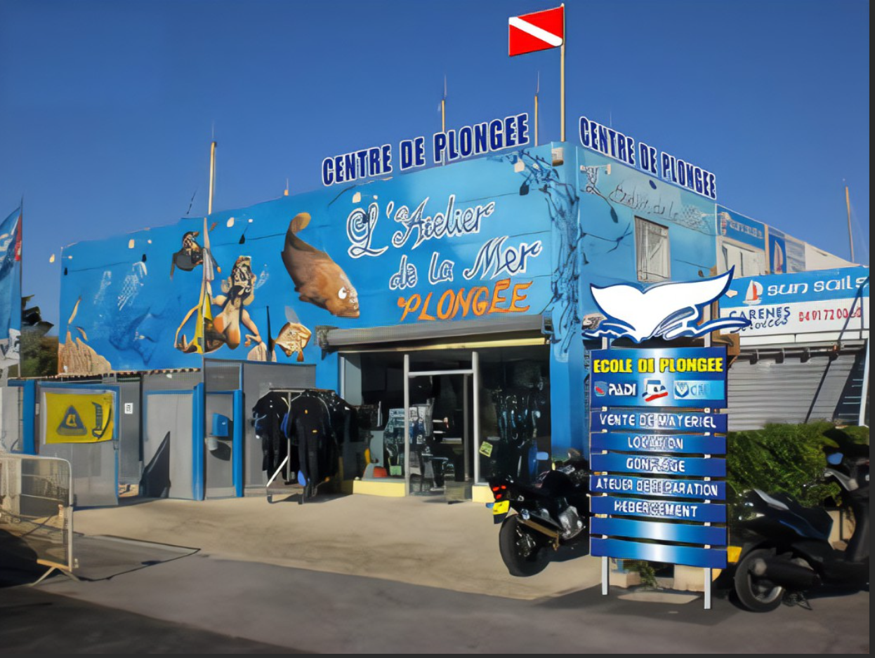 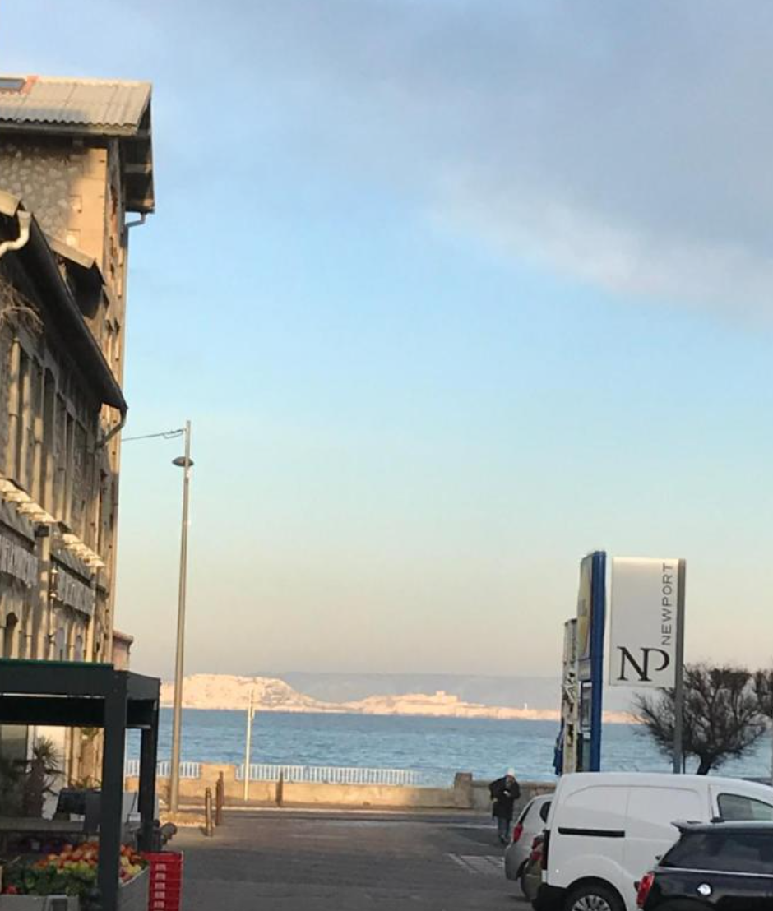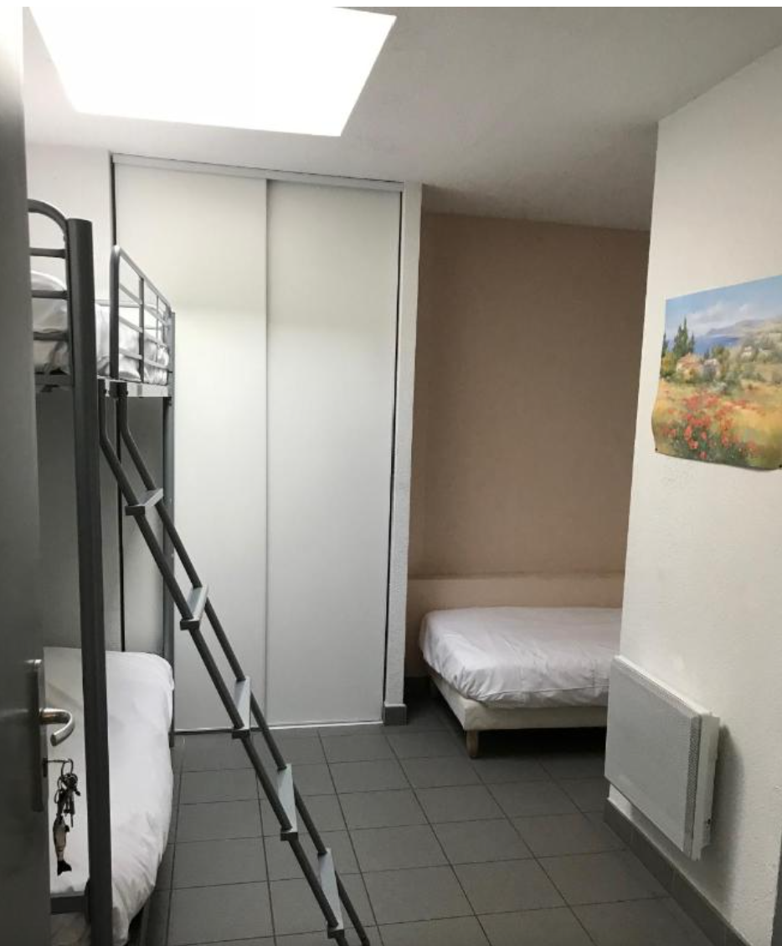

**Club l’Atelier de la mer Hébergement Balaena**

**Chambre de 2 ou 4 personnes**

Chaque année et pour notre plus grand plaisir, le SPLASH organise des sorties en fin de saison.

Afin de préparer au mieux ces voyages, nous avons besoin de savoir combien de personnes sont intéressées pour pouvoir faire les réservations /plongée/restauration/hébergement.

Nous prévoyons donc une sortie complète transport en train (de nuit et ou TGV), plongées encadrées et l’hébergement en pension complète à Marseille soit en :

1. Trois jours du samedi 27 au lundi 29 mai 2023 avec 5 plongées
2. Quatre jours du vendredi 26 au lundi 29 mai 2023 avec 7 plongées
3. Possibilité d’arriver la veille (hors repas) supplément de 35€

Vous trouverez ci-dessous le tarif de cette sortie (participation du club déduite).

|  |  |
| --- | --- |
| Tarifs adultes (7 plongées) en 4 jours | 480 € |
| Tarifs adultes (5 plongées) en 3 jours | 380 € |
| Tarif moniteurs | 280/380 € |
| Tarifs adultes (sans participation club) | 510/610€ |
| Tarif non plongeur (sans participation club) | 350/400€ |

**Pour vous inscrire merci de remplir le document ci-dessous**

A envoyer par mail à l’adresse suivante : [splash95voyages@gmail.com](mailto:splash95voyages@gmail.com) et [oliviergastaud@aol.com](mailto:oliviergastaud@aol.com)

**accompagné d’un chèque ou virement de réservation de 150€**

**Faire parvenir le chèque soit à Delphine GAUBERT soit à Olivier GASTAUD**

## Bulletin d’inscription

**Sortie adulte du vendredi 26 ou samedi 27 au lundi 29 mai 2023**

|  |  |  |  |  |  |  |  |  |
| --- | --- | --- | --- | --- | --- | --- | --- | --- |
| Nom | Prénom | Niveau | 3 ou 4 jours | Arrivée la veille +35€ | Adulte | | | Chèque ou virement de réservation de150€ |
| Plongeur | non plongeur | Extérieur |
|  |  |  |  |  |  |  |  |  |
|  |  |  |  |  |  |  |  |  |
|  |  |  |  |  |  |  |  |  |

|  |  |  |  |  |  |  |  |
| --- | --- | --- | --- | --- | --- | --- | --- |
| **IBAN du SPLASH :** | **FR76** | **1751** | **5006** | **0008** | **2838** | **7749** | **597** |